**Муниципальное бюджетное дошкольное образовательное учреждение детский сад № 5 "Золотой петушок"**

**Мантуровского муниципального округа Костромской области**

**Проект: "Рыцарь сказочных чудес"**

**Подготовительная к школе группа**

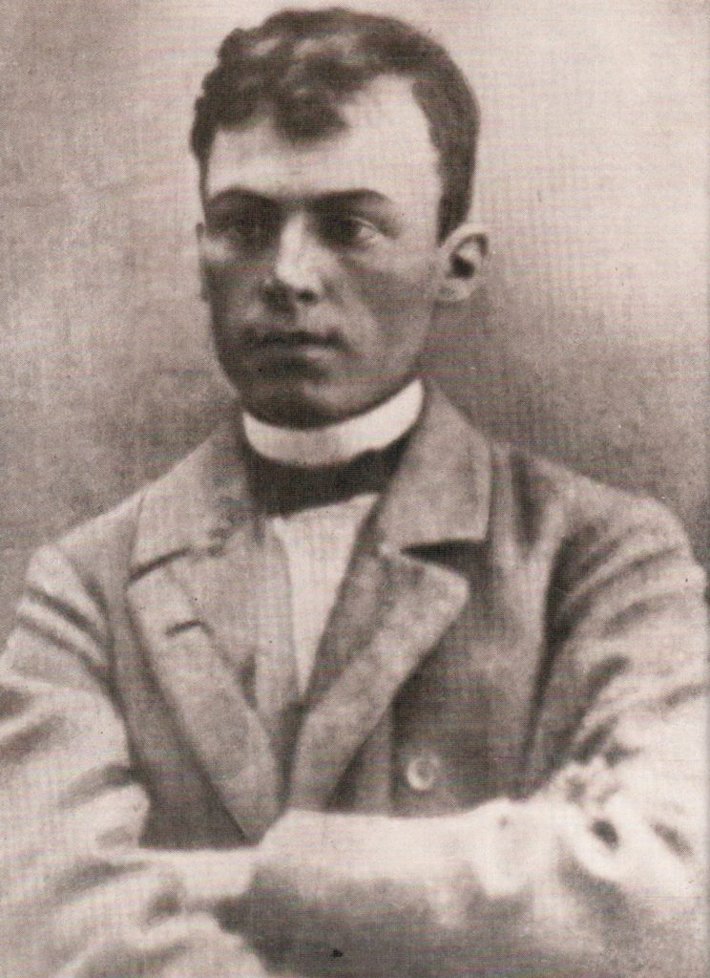

**«Красота — святое, что не свято, то не красота… Красота — свет, созидание, творчество, вечность, жизнь…»**

***Ефим Честняков***

**Воспитатель: Соколова О.В.**

**Мантурово 2024г.**

**Актуальность:** Народная культура - кладезь мудрости и опыта, предмет нашей национальной гордости. Именно поэтому, в дошкольном детстве необходимо научить ребенка чувствовать и любить родную землю, родную природу, свой народ, ценить духовное богатство, ум, талант и мудрость народную. Воспитать у детей чувство национального патриотизма, гордости за свою малую Родину. Огромным воспитательным потенциалом в формировании нравственных качеств дошкольников обладает творчество Ефима Честнякова. Трудно найти в русском искусстве другого художника, который смог так тонко передать оттенки детских настроений, запечатлеть ребячью улыбку, раскрыть душу маленьких деревенских жителей. Одновременно Честняков продолжал рисовать: делал портреты односельчан, деревенских ребятишек — маслом на кусочках картона, акварелью на бумаге, сочинял сказки, писал стихи, пел детям частушки, своей рукой писал и переплетал книги… Сам себя называл «Рыцарем сказочных чудес»

**Проблема**: дети и родители не знают и не знакомы с творчеством Ефима Честнякова.

**Гипотеза:** если мы будем знакомить детей с творчеством Ефима Честнякова в процессе организации художественно – эстетической и познавательной деятельности, посредством: бесед, игровых ситуаций, народных игр, чтением художественной литературы, рассматриванием картин и иллюстраций, а также включением родителей в совместную деятельность с детьми, то у детей возникнет интерес и понимание творчества Ефима Честнякова.

**Цель:** Развитие у детей интереса к творчеству Ефима Честнякова, к истории родного края через различные виды детской деятельности( познавательная, художественно- эстетическая)

**Задачи: Образовательные:**1.Способствовать возникновению интереса у детей ктворчеству Ефима Честнякова и истории родного края в процессе организации познавательной художественно – эстетической   деятельности с детьми. 2.Научить детей чувствовать и любить родную землю, родную природу, свой народ, ценить духовное богатство, ум, талант и мудрость народную.

**Развивающие:**1.Способствовать развитию свободного общения со взрослыми и сверстниками в ходе реализации проекта.2.     Развивать элементы творчества, учить использовать прочитанное в других видах деятельности.3. Развивать совместное творчество родителей и детей.

**Воспитательные:**1.Воспитать чувство национального патриотизма, гордости к истории родного края.

2.     Воспитывать умение слушать и понимать литературные произведения, эмоционально откликаться на них. 3.Создать условия для включения родителей в совместно-образовательную деятельность с детьми.

.

**Обеспечение:** выставка работ Ефима Честнякова, сказки Ефима Честнякова, портрет Ефима Честнякова, фото-презентации, материалы для творческих работ, методическая литература.

**Вид проекта**: комплексный, познавательно - творческий

**Тип проекта**: Средне срочный

**Участники проекта**: дети, воспитатели, родители воспитанников.

|  |  |
| --- | --- |
| **Этапы работы по проекту:** | **Мероприятия:** |
| **1этап – констатирующий**: (10.01 2024– 12.01 2024.) | выбор темы  - опрос родителей и детей о том, какие книги дома читают, есть ли в домашней библиотеке произведения Ефима Честнякова;  - обсуждение проекта, выяснение возможностей, средств, необходимых для реализации проекта;  - подбор методической, художественной литературы, иллюстративного, музыкального материала по теме проекта;  - организация посещения  детской библиотеки с экскурсией «Ефим Честняков – художник и сказочник»  - подбор материала для изобразительной и продуктивной деятельности;  - составление плана работы. |
| **2 этап – основной (формирующий)**: (15.01 2023 -16. 02 2024) | Реализация запланированных мероприятий по проекту с детьми и родителями воспитанников. |
| **3этап – итоговый**:(19.02.-21.02.2024) | Подведение итогов  Анализ результатов  Оформление проектной папки  Презентация проекта  Прогноз на будующее |

**План реализации проекта:**

**Взаимодействие с детьми:**

Организация образовательной проектной деятельности.

**Речевое развитие**:

1. Рассказ воспитателя о Ефиме Честнякове

2. Чтение сказок Ефима Честнякова: «Чудесное яблоко», «Иванушко»,"Сергиюшко"

3. Беседы по сказкам Е. Честнякова

4. Пересказ сказки Е. Честнякова «Иванушко»

 5.Чтение стихов Е. Честнякова

**Социально-коммуникативное развитие:**

1. Рассматривание портрета Е. Честнякова

2. Рассматривание иллюстраций к сказкам Е. Честнякова

3. Беседа на выставке иллюстраций к сказкам Е. Честнякова

**Познавательное развитие**

1.  Посещение детской библиотеки с экскурсией «Ефим Честняков – художник и сказочник»

2. Просмотр мультфильма по сказке Е. Честнякова «Чудесное яблоко»

**Художественно- эстетическое творчество**

1.Рисование сюжетов по сказке Е. Честнякова «Иванушко»

2.Лепка из пластилина «Щедрое яблоко»

3. Проведение народных игр «Стенка на стенку», «Корзиночка», «Золотые ворота».

**3 этап – заключительный**

Оформление выставки совместно детско - родительских работ «Я рисую сказку» по сказке Е.Честнякова «Чудесное яблоко».

 Оформление выставки фигурок из пластилина по сказке «Чудесное яблоко».

**Предполагаемый результат**:1.У детей повысится интерес к творчеству Е.Честнякова через художественно-эстетическую и познавательную деятельность.

2.Дети будут с удовольствием слушать и понимать литературные произведения, эмоционально откликаться на них.

3. Родители примут участие в реализации проекта и совместно- творческой деятельности с детьми.

**Итоговое мероприятие:**

Выставка совместно - творческой деятельности детей и родителей.

**Ресурсное обеспечение:**

**Организационные:** Воспитатель по разработке проекта: Соколова О.В..

**Информационные:**

Интернет ресурсы.

**Кадровые:**

Воспитатели, дети, родители воспитанников.

**Мотивационные:**

Познавательная мотивация

**Материально-технические:**

ноутбук

**Нормативно-правовые:**

* ФГОС ДО
* САНПИН

**Финансовые:**

Не требует затрат

**Предполагаемые риски и пути их преодоления:**

1.Болезнь воспитателя или детей.

Преодоление - перенос проекта на другое время.

**Приложения:**

Конспекты, фотографии

**Рассказ воспитателя о Ефиме Честнякове.**

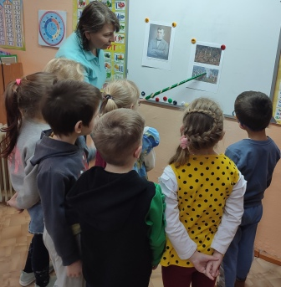 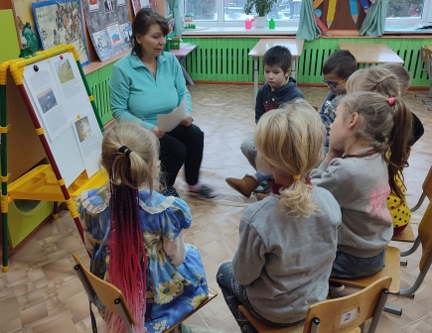

**Экскурсия в библиотеку**

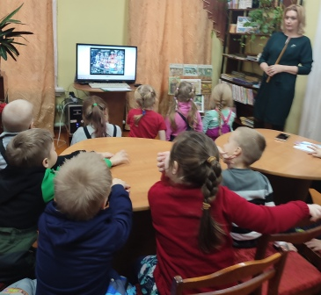

**Выставка книг Е. Честнякова**

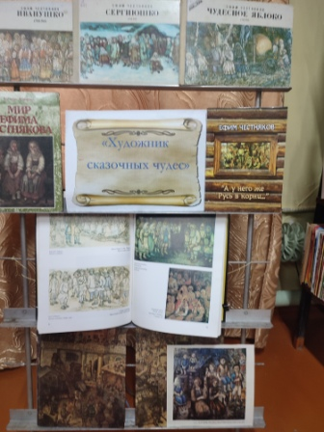

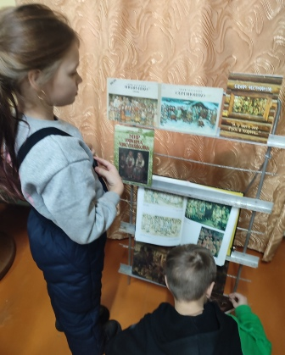

**Просмотр мультфильма "Чудесное яблоко."**

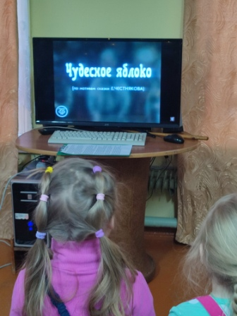 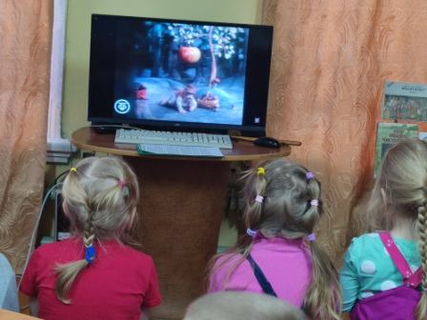

**Художественно-эстетическое**

**развитие: пластилинография по сказке Чудесное яблоко**

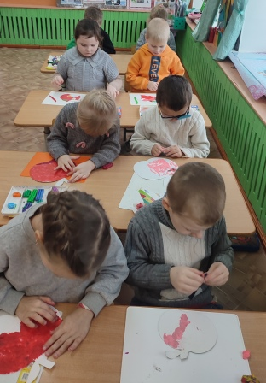 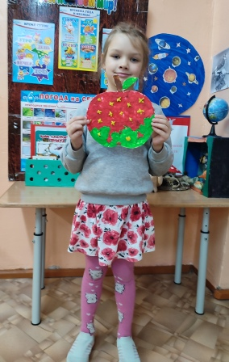

**Взаимодействие с родителями воспитанников**

**Консультация для родителей о творчестве Е. Честнякова**

